Souverän. Ein ostdeutsches Plädoyer für die direkte Demokratie
Buchvorstellung mit dem Autor Ralf Uwe-Beck
Donnerstag, 29. Oktober 2026

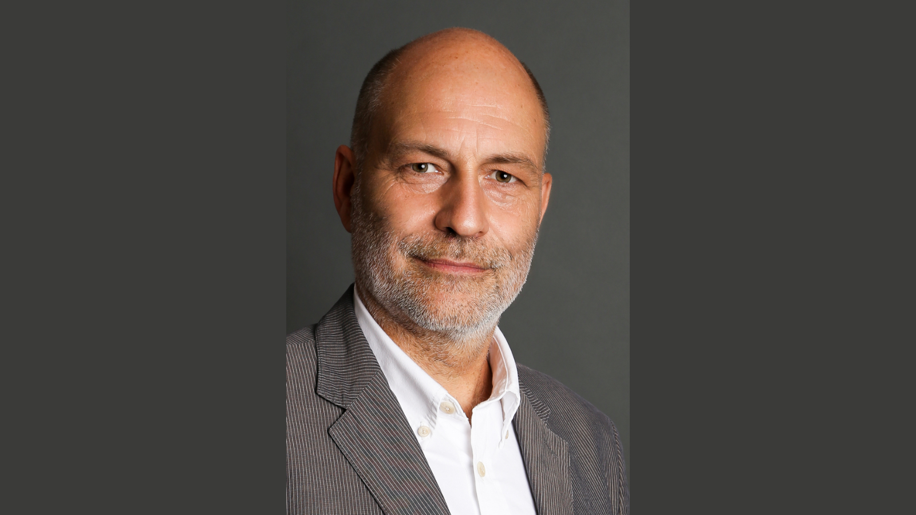
Foto: Ralf-Uwe Beck / © Inga Hanke

Präsenz

Inhalt:
Was heißt es, wirklich souverän zu sein? Der Bürgerrechtler Ralf-Uwe Beck geht dieser Frage in einem leidenschaftlichen Essay nach, verbindet persönliche Erfahrungen mit politischer Analyse. Ausgehend von der friedlichen Revolution 1989 und der enttäuschten Hoffnung auf verbindliche Mitbestimmung zeigt Beck, wie Demokratie von Parteien auf den Wahlakt reduziert wird – und warum das zu Frust und Entfremdung führt.
Der Autor im Gespräch mit Sibylle Thelen (LpB Baden-Württemberg).

Zielgruppe:
Interessierte Öffentlichkeit

Termin:
Donnerstag, 29. Oktober 2026, 18:00 Uhr - 19:45 Uhr
Referierende:
Sibylle Thelen
Ralf-Uwe Beck
Leitung:
Sibylle Thelen
Kontakt:
Luca Petruzzelli, Tel.: 0711.164099-43, E-Mail: luca.petruzzelli@lpb.bwl.de
Ort:
Theodor-Heuss-Haus
Feuerbacher Weg 46
70192 Stuttgart
Gebühren:
Kostenlose Teilnahme

Seminar-Nr.: 42/44-26 (Bei Rückfragen bitte angeben)

Zur Anmeldung:

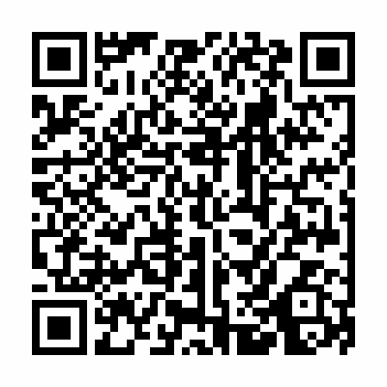

Kooperationspartner:
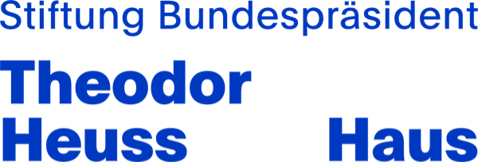
Stiftung Bundespräsident-Theodor-Heuss-Haus

